Falu Inner Wheel Club 2021-22
Distrikt 233
Sverige

K 70 Månadsbrev 13, 2021 – 2022, Falu IWC

Kära Inner Wheelare!

Här kommer ytterligare ett månadsbrev, jag trodde att brev nr 11 – 12 skulle vara det sista för 2021-2022. Jag har vidarebefordrat två brev till er. Det ena handlar om Convention 2024 i Manchester, England. Inner Wheel fyller 100 år och det kommer att firas ordentligt. Det vore väl trevligt om vi var en grupp från Falu IWC som åkte dit. Börja fundera och planera!
Det andra brevet är från vår rådspresident Gertie Stenkula. Hon skriver om våra hjälpprojekt och om avtalen med dem. Avtalet med Tullverket angående narkotikabekämpningen löper ut den 30 juni 2022. Tullverket vill inte förlänga våra avtal utan ”gradera ner” ner det till en avsiktsförklaring. Det har då uppstått oklarhet på vilket sätt våra donationer kan fortsätta. Rådet har nu beslutat att frysa de inbetalningar som hittills gjorts, de tycker att det är väldigt tråkigt och det tycker vi själva också. Att stötta Narkotikasökhundarna har varit ett viktigt projekt för oss.

Men till mycket trevligare saker. Måndagen den 13 juni var vi 23 st Inner Wheelare inkl gäster som styrde våra bilar till Säter för en försommarutflykt. Vädret var strålande och humöret på topp. Vi besökte Säters Biograf och TV museum som är det enda biografmuseet i Sverige. Stefan Lindfors, som är museiföreståndare och dessutom en av initiativtagarna till museet, berättade historien om den rörliga bilden på ett mycket kunnigt och intressant sätt. Det är ett museum som tar oss tillbaka till barndomen och med massor av aha-upplevelser vad det gäller film och bild. Museet har en utställningsyta på 850 m2, där man har byggt upp olika miljöer från hemmets TV-rum till olika TV- studios. Där finns TV- kameror från de första svartvita till de senaste i färg. Så roligt att se den första OB-bussen i Sverige. Säters Biografmuseum har dessutom blivit Guldbaggebelönad för sin prestation av den rörliga bildens historia. Om ni inte har varit där så rekommenderas ett besök, passar både ung och gammal.

Efter museibesöket åt vi en god lunch på Säters anrika stadshotell. Där hade vi också överlämning av presidentkedjan. Lena Friman-Porelius överlämnade kedjan till Hanne Hedin och önskade henne lycka till. Hannes presidentskap börjar den 1 juli. Lena berättade om hur trevligt det är att vara med i styrelsen och hoppas att fler tackar ja att vara med. Vi tackar Lena för de två åren som hon har varit president och styrt vår klubb och styrelse med varm och kunnig hand och önskar henne nu lycka till som vice distriktspresident.
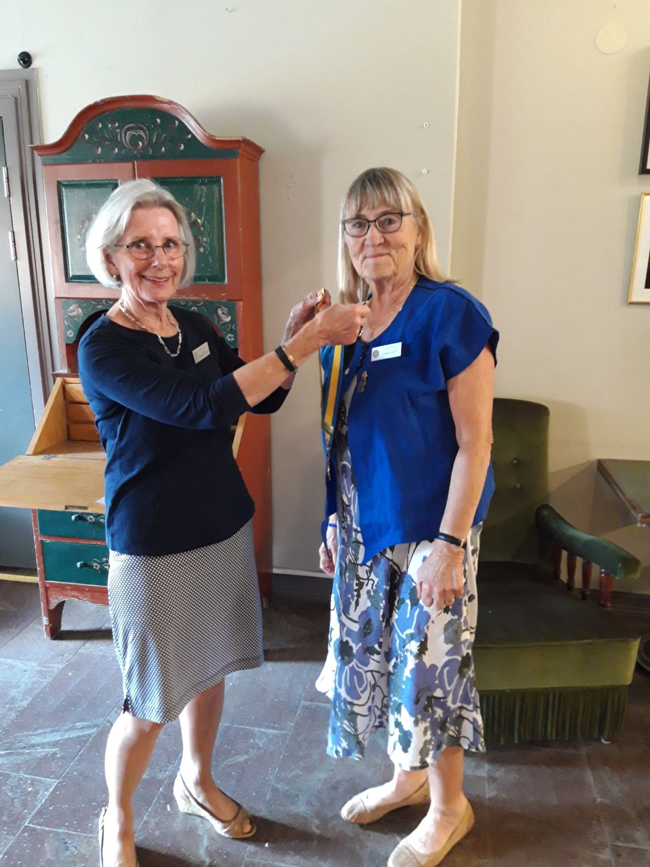

Tack Lena och lycka till Hanne!

Boka in!
Tisdagen den 23 augusti kl 13.00 är det sensommarutflykt till Staberg.
Vi äter lunch och får sedan en visning av Bergsmansgården och en vandring tillsammans med trädgårdsmästaren i Barockträdgården.

Ha en fortsatt trevlig sommar!
Vänliga IW-hälsningar
Maj-Britt Wickberg
Sekreterare en dag till

